中小企業の経営革新シリーズ93
地域密着型web戦略で経営革新に挑戦する株式会社ＮＦＬ
大阪産業経済リサーチセンター
主任研究員 小野 顕弘
企業名：株式会社ＮＦＬ
事業内容：紳士服製造業
従業員数：25人（平成28年７月末現在）
住所：大阪市北区天満3-2-2シャンプルド天満橋 2階
電話：06-6809-2543
URL：http://nfl.co.jp/

１ web活用でものづくり事業を再構築
今回は、厳しい環境の続く国内繊維業界において、特徴あるものづくり力にIT技術を組み合わせることで、新たな事業スタイルを作り上げ、事業展開を進める株式会社ＮＦＬを紹介します。
同社は、現社長である川辺友之氏が立ち上げたフォーマルスーツの製造販売事業者ですが、そのルーツは、現社長の祖父である川辺友一氏が1952(昭和27)年に創業した羅紗屋（紳士服地をテーラーやメーカーなどに販売する卸売業）「川友株式会社」にあります。その後、2代目の父の川辺康夫氏が1965年（昭和40年）に紳士礼服製造卸事業で「エルマン株式会社」を立ち上げ、生地から製品まで事業を拡大していきました。特に紳士礼服製造卸事業では、1980年代に国内2位の地位を獲得するまでに至りますが、バブル崩壊、さらに繊維産業の海外移転の進展などもあり、事業の建て直しを迫られることになりました。それに際して、3代目の世代となる川辺社長の兄が結婚式場、姉がウエディングドレスショップ、そして川辺社長が紳士礼服の製造販売を行う形で、グループでウエディングに関する総合的な事業展開を図り、事業転換を進めていきました。
川辺社長は、大学卒業後、小売事業などで異業種の経験を積む一方で、独学でIT技術を習得し、市場調査サイトの運営を始めました。その後、エルマン株式会社に入社し、経理事業を担当する一方で、1999(平成11)年にフォーマルウェアのweb販売事業をスタートさせました。当初2年間はなかなか売上が伸びずに苦労したとのことでしたが、ホームページへの商品登録点数を増加させたことで、大きく売上げを伸ばすことに成功し、2004年（平成16年）に株式会社ＮＦＬを設立し、本格的にweb通販事業を進めることになりました。当初2年間はフォーマル雑貨を中心に対前年比150％の大幅な伸びを続けていましたが、それが一段落したタイミングで、礼服の販売増を目指して、大阪市内に店舗を開設し、店舗小売事業をスタートさせました。ここでも「1年間はあまり上手くいかなかった」のですが、専門家のアドバイスから地域ブログポータルサイト「オオサカジン」への参加をきっかけとして、新規顧客の獲得に成功し、店舗も軌道に乗せることに成功しました。さらに、それまで新規開拓により事業を拡大してきたのに対し、礼服はリピート需要が見込みにくいという課題があることから、既存顧客への新たな商材提供としてオーダースーツ事業にも進出し、さらに、市場規模の大きい東京・南青山店への出店を行うなど、積極的に事業を拡大していきました。きっちりした礼服のものづくりをベースとして作られるスーツは、ユーザーからの評価も高く、着実に事業を拡大していきました。
その後、活用していた地域ブログポータルサイト「オオサカジン」のビジネスモデル転換に伴い、従来どおりの集客が難しくなってきたため、新たなサイトを探し求める中で、神戸を中心に展開している地域ブログポータルサイト「ＬＯＶＥ神戸」との出会いがあり、大阪版となる「ＬＯＶＥ大阪」を運営することで、自社としてはじめてサイト運営事業に進出しました。そしてさらに自社の企画を直接反映するため、新たな地域ポータルサイト「まちブログ大阪」の構築運営に取り組むことを計画し、この計画は経営革新計画として、無事計画の承認を受けました。

主力商品のタキシード
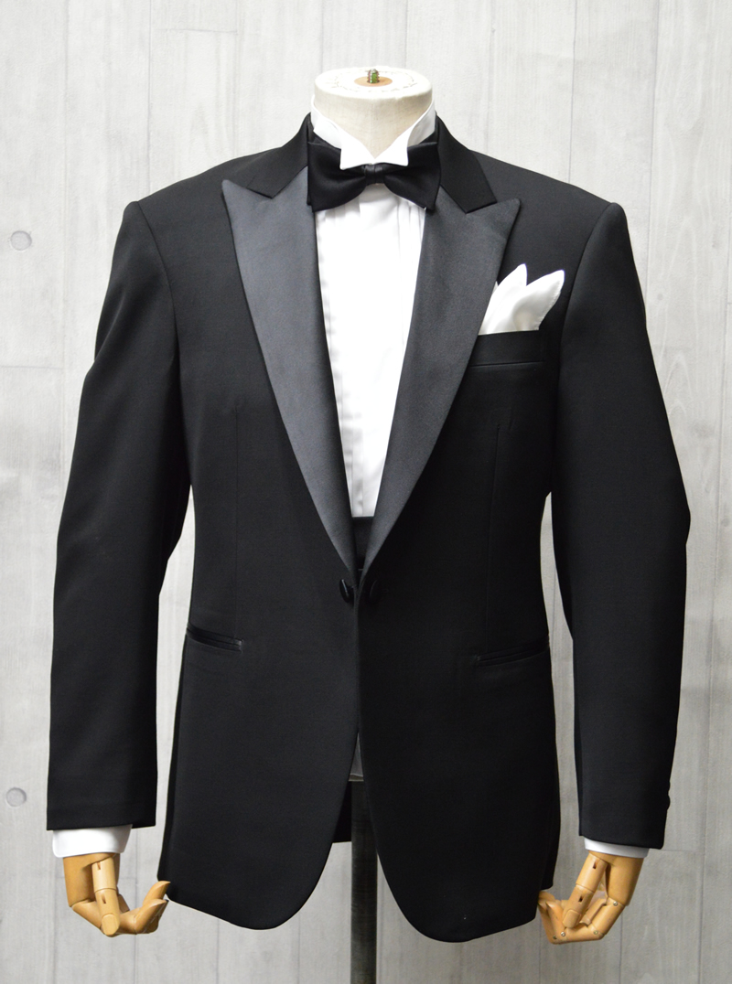

２ 地域ブログポータルサイト事業を軸としたビジネス展開
web事業については、市場IT環境の整備に伴い、どんどん市場が拡大していますが、それによって事業者間の競争が激化し、サイトへの集客が大きな課題となってきました。そのため、以前からＳＥＯ（Search Engine Optimization 検索エンジン最適化）対策が重視され、地域ブログポータルサイトは、その点で有効なものとなっています。また、店舗販売を行う事業者にとっては、webでありながら、実際の来店の多い地元周辺住民に集中的に情報を発信することが可能で、これを活用したビジネスの仕組みは有効なものとなっています。しかし、ブログとして発信する内容や頻度、既存事業との関連性など、事業として成功するためには、一定のノウハウが求められるため、川辺社長は、自らの経験を基に、次々と開発される新たなＩＴ技術やサービスなどの情報も積極的に取り入れ、常に最高の状態での成功ノウハウを会員に提供することで、顧客の評価を得ています。また、情報提供もセミナーや勉強会形式のまちカフェとして展開することで、会員以外の方にも参加しやすい形を取ることで、口コミ的に参加者増につながる仕組みを構築しています。さらに近年は、外部セミナーの講師も務めることで、人的ネットワークもどんどん拡大してきており、会員数は計画立案時の30社から80社に増加し、さらに増加が見込める状況となってきています。
しかし一方で、ブログは情報発信ツールであるため、掲載記事の作成が必須となり、その作成が不得手な人には取組が難しい部分もあります。そのため、セミナーや個別指導などで記事の書き方や情報発信の方法などについて指導も行っているのですが、ブログを書けない参加企業もでてきました。そのため、新たなサービスとして企画しているのが、ブログの代筆サービスです。外部のサービス事業者と提携してブログ記事の作成を請け負うもので、これにより、レベルの高い情報発信を継続して行えるとともに、文章の苦手な人にも簡単にサイトを活用してもらえるもので、更なる事業拡大が期待できる状況となりつつあります。

３ 新事業「クラウドファンディング」へ取組
経営革新計画を積極的に進める中で新たに出会ったのが「クラウドファンディング」でした。きっかけは参加者からの相談で、当初は様々なファンド運営事業者へのアプローチを行う中で、クラウドファンディングにも多様な形態があることがわかり、地域密着型の購入型クラウドファンディング「ＦＡＡＶＯ」と出会うことができました。これは、都道府県別にファンド運営を行い、地元を盛り上げるプロジェクトについて、資金支援を受け、支援者には物やサービスでお返しを行うタイプのもので、プロジェクト主催者は資金調達とファン作りを同時に実現できるものです。そこで川辺社長は、早速大阪府版の「ＦＡＡＶＯ大阪」を2014年3月に立ち上げ事業化を進めていきました。その結果、2年間で成功プロジェクト数は60件を数え、資金調達実績は3,000万円を超える実績を実現しています。特に、最初に自ら取り組んだ真田幸村スーツ開発プロジェクトは昨今のブームもあり、達成率491%となり、各種メディアにも取り上げられるなど、大成功を収めました。その後、大阪府や大阪市住之江区などの地元自治体とも提携し、さらに事業の発展を目指しています。

社員の皆様
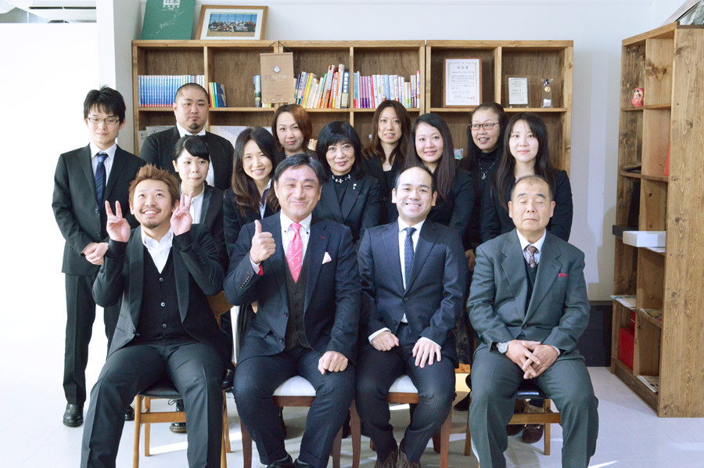

４ 今後の事業展開
当社では現在も、事業の柱は礼服やスーツのオーダー製造販売事業であり、昨今繊維業界で問題となっている従業員の高齢化問題も、比較的身近なサービス事業である衣服などのお直し事業と合わせて展開することや、インターンシップを展開することで、ここ数年新卒者の定期採用を続けており、社内の若返りにも成功しています。今後は、さらに技術レベルを高め、より技術力を活かせる高級な商品開発を進めるべく、計画を進めています。また、新事業であるブログポータルサイト事業やクラウドファンディング事業についても、一層のサービスレベルの向上を図ることで、事業参加者を増加させ、安定的な事業運営体制の構築を目指しています。そこで今後の課題は、これらサービス事業の担当人材の育成です。現在は幸いにして有能な人材の活躍で、事業を広げていますが、近い将来の事業の拡大に際しては対応能力の不足が予想されています。一方で、サービス品質は、担当者の技術ノウハウによるところが大きく、その育成は時間がかかることから、縫製事業で培った人材育成ノウハウを活用して、webサービス事業においても、人材を育成し、事業の拡大を目指して、さらに取組を進めて行くと川辺社長は意欲的に語っていました。

<謝辞>
川辺友之代表取締役には大変ご多忙な中にも関わりませず、本稿作成に当たり、多大なご協力をいただきました。厚く御礼申し上げます。

